Computergrafik

Die ersten Computer konnten ausschließlich mathematische Berechnungen durchführen. Damals gab es noch keine Computerbildschirme („Monitore“). Die Ergebnisse der Berechnungen wurden durch Leuchten oder ähnliches angezeigt. Später konnte man schon Drucker anschließen, mit denen man die Ergebnisse von Programmen auf Papier lesen konnte.

Irgendwann kam man dann auf die Idee, Fernseher mit Computern zu verbinden und die Computer so zu programmieren, dass sie ein Bild auf dem Fernseher anzeigen können. Daraus entwickelten sich dann Monitore, die speziell für Computer gebaut werden, und noch später Displays für Smartphones und Tablets.
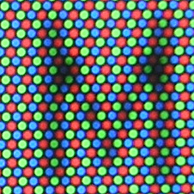
Das Bild, das auf einem Monitor bzw. Display angezeigt wird, besteht aus einzelnen Bildpunkten, sogenannten Pixeln. Jeder Pixel besteht aus drei winzig kleinen Leuchten in den Farben rot, grün und blau, die jeweils unterschiedlich hell leuchten können. Aus diesen drei Grundfarben lässt sich jede für Menschen sichtbare Farbe mischen, denn die Netzhaut des menschlichen Auges hat drei Typen von Fotorezeptoren, für rotes, grünes und blaues Licht.

Mit diesen Pixeln lassen sich Buchstaben „zeichnen“.
Bis in die 1980er Jahre zeigten Computerprogramme ausschließlich Text an. Die Möglichkeit, Bilder anzuzeigen, veränderte dann grundlegend die Art, wie wir mit Computern umgehen: von reiner Tastaturbedie-nung zur Computermaus und schließlich zum Touchscreen.

2D und 3D

Zweidimensionale Grafik (2D) besteht aus flachen Bildern. Damit können Elemente einer Benutzeroberfläche dargestellt werden wie Fenster, Menüs, Symbole, Schrift usw., oder 2D-Spiele wie z.B. Super Mario, bei dem die Bilder sich auf dem Bildschirm bewegen.

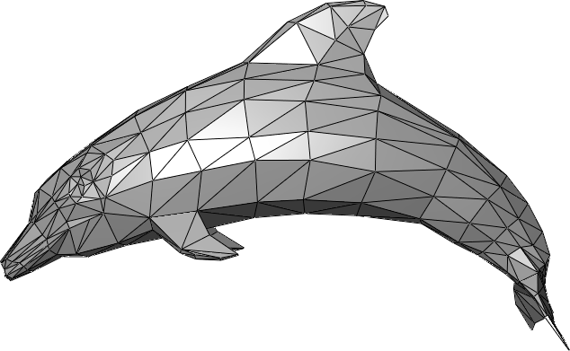
Mit dreidimensionaler Grafik (3D) erzeugt der Computer die Illusion von Tiefe. Der Benutzer bewegt sich in Räumen und kann Objekte von allen Seiten betrachten. 3D-Objekte bestehen aus vielen kleinen Dreiecken, deren Position im Raum einzeln berechnet werden muss. Die Dreiecke werden dann mit Grafiken (sogenannten Texturen) ausgefüllt – im Beispiel würde man für den Delphin Texturen verwenden, die wie Delphinhaut aussehen.

Außerdem werden Licht und Schatten, die durch Lichtquellen erzeugt werden, berechnet.
Ein dreidimensionales Bild zu berechnen ist viel aufwendiger als ein zweidimensionales und erfordert viele Millionen geometrischer Berechnungen.

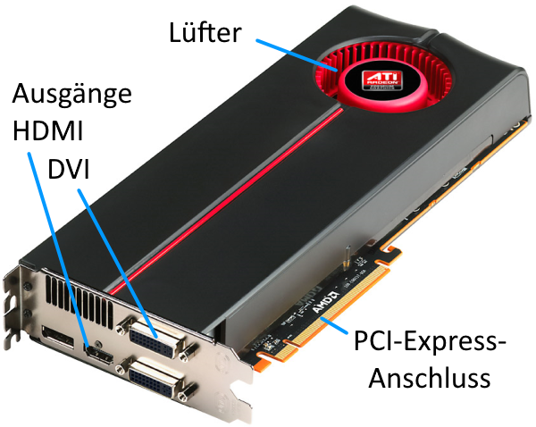
Grafikkarte

Grafikkarten sind Bauteile, die entweder fest im Mainboard verbaut sind, oder zusätzlich auf das Mainboard gesteckt werden. Sie haben auf einer Seite
(die aus dem Gehäuse des Computers herausschaut) mehrere „Ausgänge“, d.h. Möglichkeiten, Kabel anzuschließen. An diesen Kabeln kann man einen
Monitor oder Beamer anschließen.

Heutige Grafikkarten haben zwei Aufgaben:

Das Bild, das der Computer erzeugt, besteht aus etwa einer Million farbigen Pixeln. Die Farbe jedes Pixel wird mithilfe von Zahlen dargestellt: Ein Wert von R = 255, G = 128 und B = 0 codiert z.B. die Farbe orange. Diese Zahlen für jeden Pixel werden zunächst in den Arbeitsspeicher der Grafikkarte kopiert. Anschließend übertragt die Grafikkarte diese Farben an den Monitor.
Das Ganze wiederholt sich zwischen 60 und 120 mal pro Sekunde.

Die zweite Aufgabe besteht darin, bei der Berechnung von 3D-Bildern den Prozessor zu entlasten. 3D-Bilder für Computerspiele müssen ca. 60 mal pro Sekunde neu berechnet werden, damit Bewegungen im Spiel flüssig aussehen. Da jedes Einzelbild Millionen einzelner Rechenschritte erfordert, schaffen auch schnelle Prozessoren das nicht alleine. Gaming-Grafikkarten haben eigene, leistungsfähige Prozessoren (GPU, graphics processing unit) und die für die Berechnung von 3D-Bilder entwickelt werden. Da die GPU sehr heiß wird, daher müssen Grafikkarten mit Lüftern gekühlt werden. Leistungsfähige Grafikkarte können einige hundert Euro kosten.

Anschlusskabel

Im Laufe der Zeit wurden verschiedene Anschlüsse und entsprechende Kabel für die Verbindung von Grafikkarte und Monitor entwickelt:
- VGA: Überträgt das Bild von der Grafikkarte zum Monitor „analog“, d.h. nicht in Form von Zahlen, sondern durch unterschiedlich hohe elektrische Spannungen.
- DVI: Kann das Bild sowohl analog wie digital (in Form von Zahlen) übertragen.
- HDMI: Überträgt Bild und Ton in digitaler Form. Mit einem HDMI-Anschluss kann man auch Videos mit Ton an Monitore oder Fernsehgeräte übertragen.

Tipps für die Recherche

Finde Bilder für die Anschlüsse (VGA, DVI, HDMI) und recherchiere die Abkürzungen.
Recherchiere Hersteller guter Grafikkarten, z.B. Nvidia oder ATI, und deren aktuelle Modelle.
Was ist ein „Shader“?
Was bedeutet „Kryptomining“, und wie werden Grafikkarten dazu benutzt?

Autor: Christian Pothmann – cpothmann.de, freigegeben unter CC BY-NC-SA 4.0, Februar 2022
Quellen: Pixel: en.wikipedia.org, CC BY-SA 3.0; 3D-Modell: en.wikipedia.org, gemeinfrei
Grafikkarte: wikimedia.org, © AMD

